11712833福彩consul&调用链问题排查

## 问题一：调用方拿到历史的被调用方IP问题

客户sdk版本1.40.2

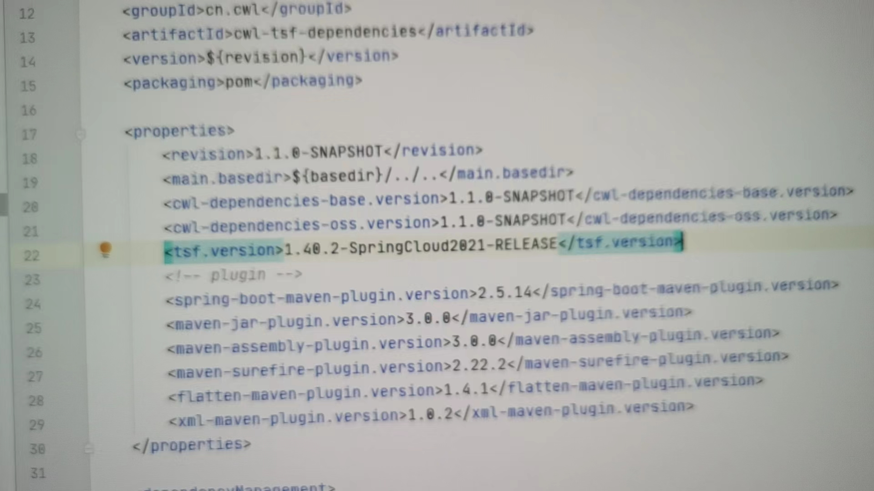

客户dubbo服务，请求方和被调用方，被调方11:03重新启动

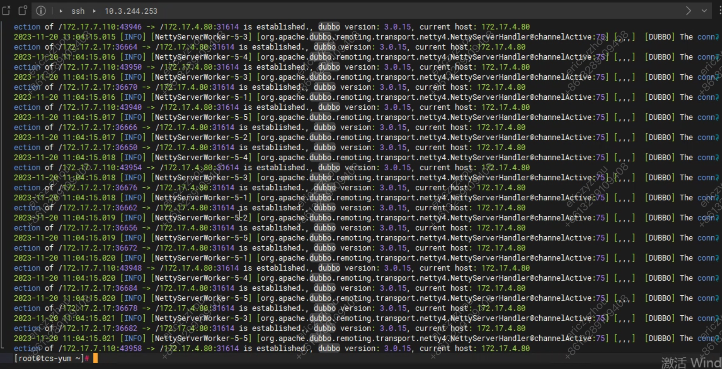

调用方一分钟后也重启了

此时由于consul中被调方的缓存没有被刷新，导致调用方会持续一分多钟的报错

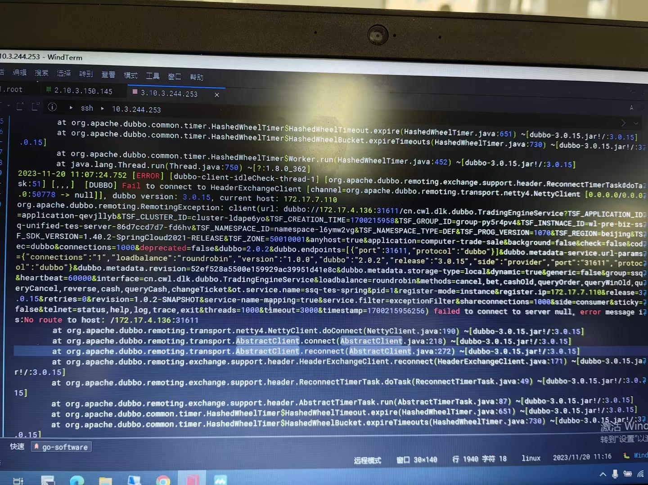

1. 需要确认服务下线和启动后，consul中刷新缓存的时间

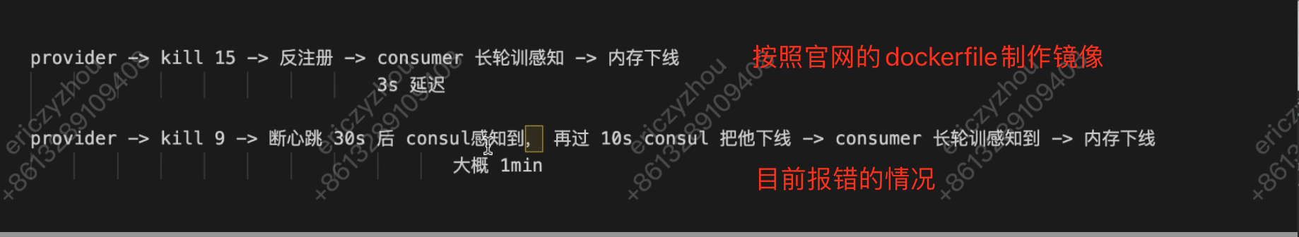

1. ~~客户希望在缓存还没刷新的时候，虽然服务在报错，但是保证服务pod可以拉起的，不要影响客户其他服务~~

调用方：wl-pre-biz-computer-trade-sale

被调方：wl-pre-biz-sd-computer-ticket

阶段总结：

1. 调用方服务在被调方服务实例重启后，访问了旧的实例ip问题

此问题分两种情况：即被调方服务的java进程是否是1号进程

a. 被调方服务java进程不是1号进程，当实例重启时无法触发sdk的反注册动作，consul需要一直等待检测不到实例心跳而超时后，将实例下线，这种情况需要将java进程启动在1号进程

b. 被调方服务java进程是1号进程，在实例重启后应该走反注册流程，此实例的更新时间应该在3-5s左右，即理论上调用方仅可能在3-5s的时间范围内拿到旧的实例ip

但目前现场测试看，有部分节点在近一分钟内都获取的是旧的实例ip，不符合预期，由于从调用方和被调方日志里没有观测到sdk反注册日志信息，怀疑此处日志没在日志配置里没有指定，需要修改日志配置能打印相关的sdk日志，明天与现场业务同学一起看下日志设置

## 问题二：部分服务调用链查不到问题

部分服务如部署组：wl-pre-biz-klb-unified-tes-server没有调用链日志

原因是打包缺少opentelemetry-javaagent.jar并未加到启动参数里

可参考有调用链日志的服务，如部署组：wl-pre-biz-usercenter-job

将opentelemetry-javaagent.jar， femas-trace-opentelemetry.jar这两个 jar 包都打到镜像里，然后启动参数带上两个即可，如



进展：添加完启动参数后依然没有查到调用链

root:/app>ps -ef |grep java

root 91 1 3 Nov27 ? 00:37:55 java -Xms8192m -Xmx8192m -XX:MetaspaceSize=256m -javaagent:/root/extend/opentelemetry-javaagent.jar -javaagent:/root/extend/TencentCloudJvmMonitor.jar=hascontroller=true -Dotel.javaagent.extensions=/root/extend/femas-trace-opentelemetry.jar -Djava.security.egd=file:/dev/./urandom -jar unified-tes-service-klb-8a4792776172beb5ffc894285929cc6ec34c08ef-1069.jar

agent容器的下面目录：/data/tsf_apm/trace/logs

[root@wl-pre-biz-usercenter-job-869844647d-s2gk2 logs]# ls -rtl

total 7420

-rw-r--r-- 1 root root 7590392 Nov 28 10:29 trace_log.1231137601701053165072.0.log

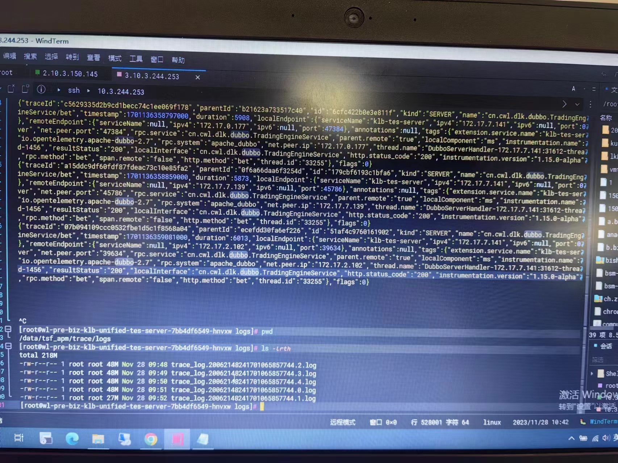

示例：

{"traceId":"a15ddc9df60fdf87fdeac73c10e85fa2","parentId":"0f6a66daa6f3254d","id":"179cbf6193c1bfa6","kind":"SERVER","name":"cn.cwl.dlk.dubbo.TradingEngineService/bet","timestamp":1701136358859000,"duration":5873,"localEndpoint":{"serviceName":"klb-tes-server","ipv4":"172.17.7.141","ipv6":null,"port":0},"remoteEndpoint":{"serviceName":null,"ipv4":"172.17.7.139","ipv6":null,"port":45786},"annotations":null,"tags":{"extension.service.name":"klb-tes-server","net.peer.port":"45786","rpc.service":"cn.cwl.dlk.dubbo.TradingEngineService","parent.remote":"true","localComponent":"ms","instrumentation.name":"io.opentelemetry.apache-dubbo-2.7","rpc.system":"apache_dubbo","net.peer.ip":"172.17.7.139","thread.name":"DubboServerHandler-172.17.7.141:31612-thread-1456","resultStatus":"200","localInterface":"cn.cwl.dlk.dubbo.TradingEngineService","http.status_code":"200","instrumentation.version":"1.15.0-alpha","rpc.method":"bet","span.remote":"false","http.method":"bet","thread.id":"33255"},"flags":0}

filebeat日志：

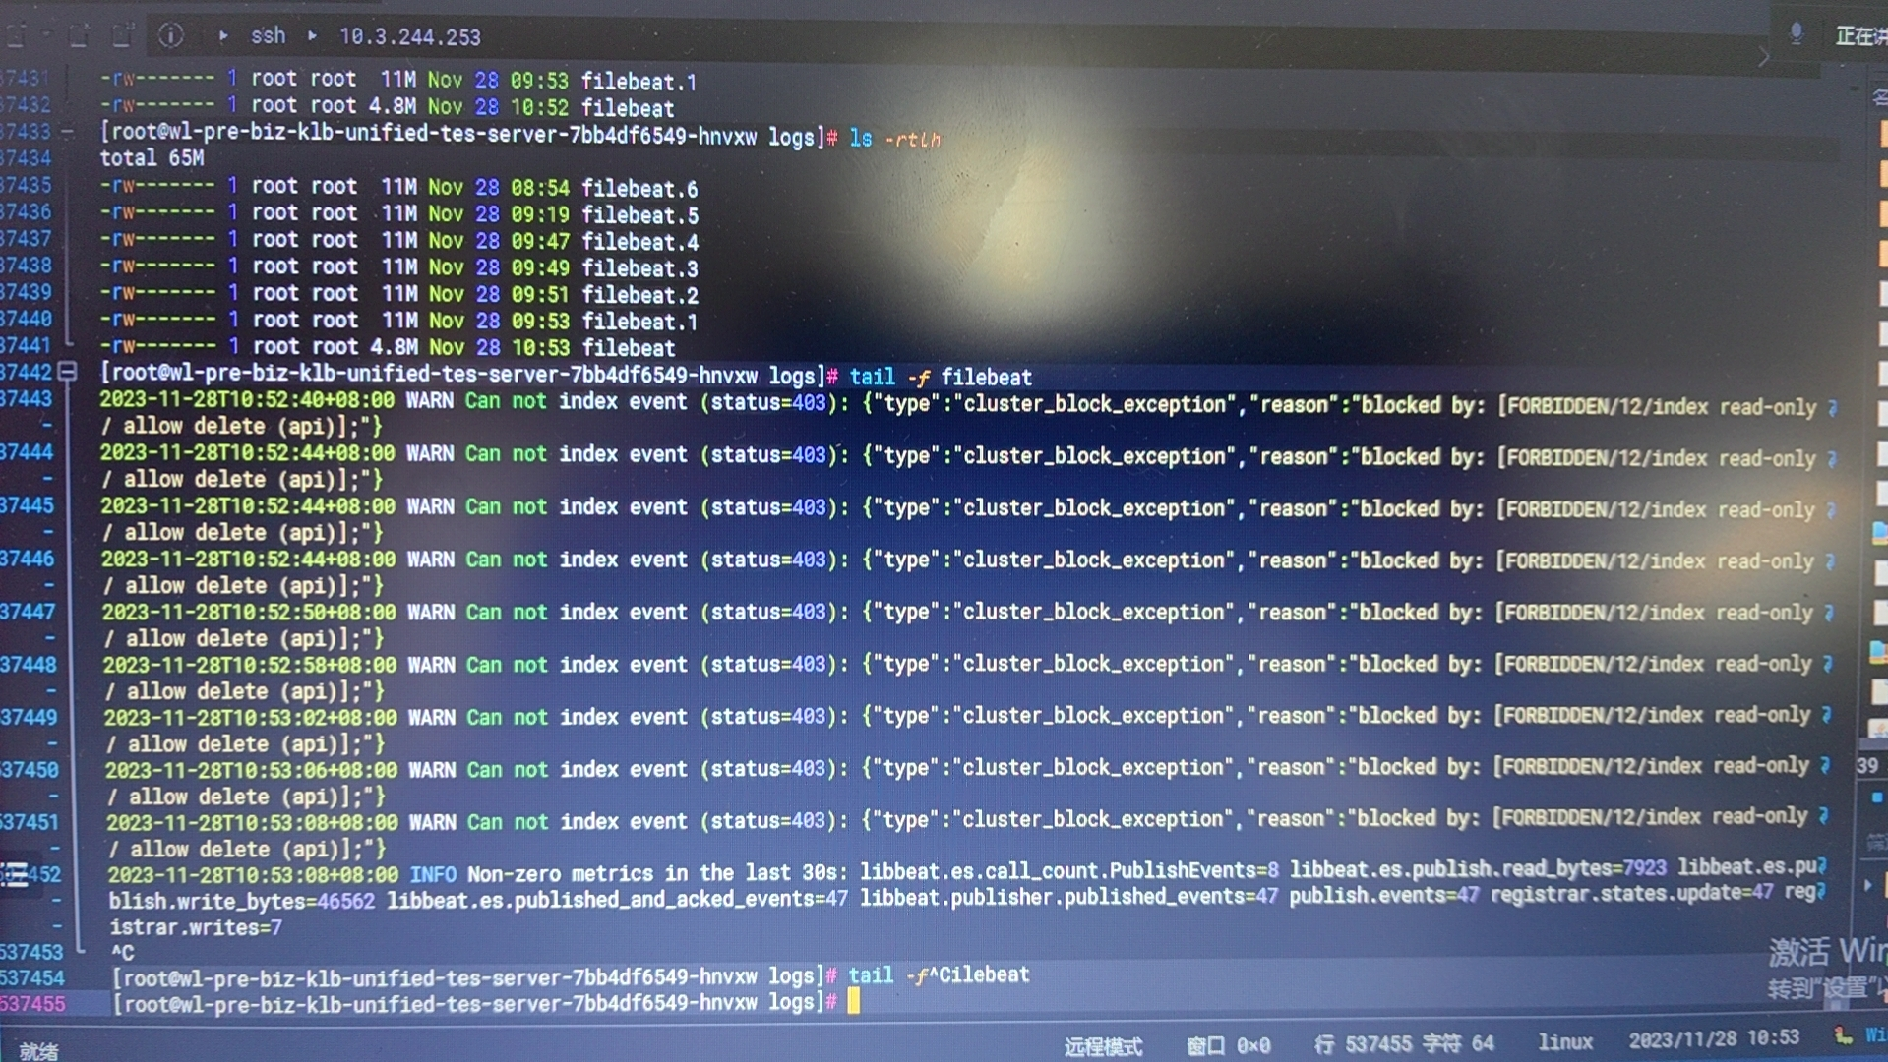

发现ctsdb节点磁盘超95%，ctsdb点上没有自动清理机制

导致data超过95%。触发readonly，数据无法写入

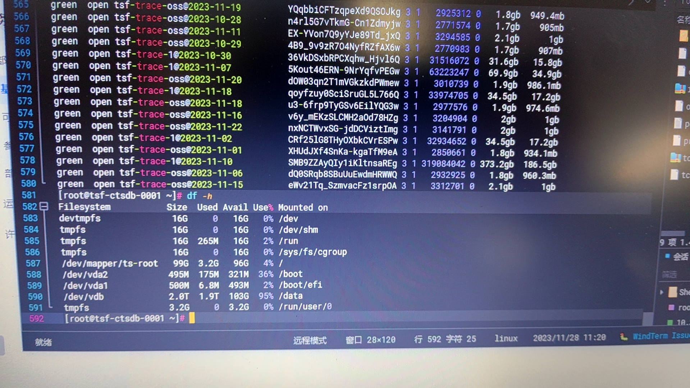

目前加上轮转机制，并做了一次清理后恢复

下午触发调用下wl-pre-biz-usercenter-job相关的服务观察下日志